Содержание

1. Обзор технических методов и программных средств разработки. 1

1.1 Обзор аналогичных решений. 1

1.2 Техническое задание 2

1.3 Выбор средств реализации программного продукта. 3

1.4 Вывод 4

2. Макетирование страниц веб-сайта. 5

2.1 Выбор способа вёрстки. 5

2.2 Выбор стилевого оформления. 5

2.3 Выбор шрифтового оформления. 5

2.4 Разработка логотипа. 5

2.5 Разработка пользовательских элементов. 6

2.6 Разработка спецэффектов. 7

2.7 Вывод. 8

3 Реализация структуры веб-сайта 9

3.2. Добавление таблиц стилей Sass 10

3.3. Использование стандартов SVG 12

3.4. Использование стандартов XML 12

3.4. Выводы 13

4. Тестирование веб-сайта 14

4.1. Адаптивный дизайн веб-сайта 14

4.2. Кроссбраузерность веб-сайта 16

4.3. Руководство пользователя 18

4.4. Выводы 19

5. Заключение 20

6. Список использованных литературных источников. 21

Приложение 1 Макет структуры веб-сайта 22

Приложение 2 Листинг НТML-документа 28

Приложение 3 Листинг Sass 36

Приложение 4 Листинг CSS 43

Приложение 5 Листинг XML 51

# **Обзор технических методов и программных средств разработки.**

## **Обзор аналогичных решений.**

Курсовой проект представляет из себя веб-сайт для дизайнерской студии. В бизнес-сфере, в частности в сфере дизайна, уже существуют некоторые аналогичные решения. В этом разделе будут приведены веб-сайты существующих дизайнерских студий, которые были использованы в качестве примера при разработке .

Сайт 12wave.com. Сайт имеет приятную для глаз цветовую палитру. Шрифт читабельный. Сайт динамический, интерактивный, с большим колличеством анимаций, имеется возможность навигации по всем страницам. Также хорошо проработана мобильная версия сайта, обьекты меняют своё положение в колонках, сайт всё еще удобен для пользователя. Дизайн представлен на рисунке 1.1.

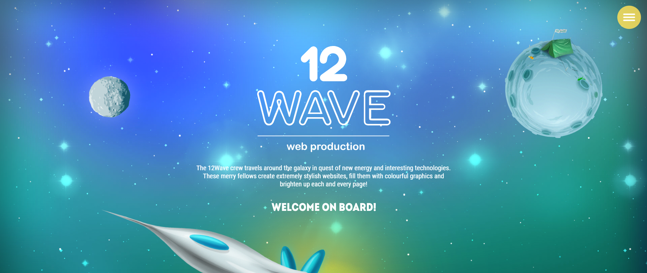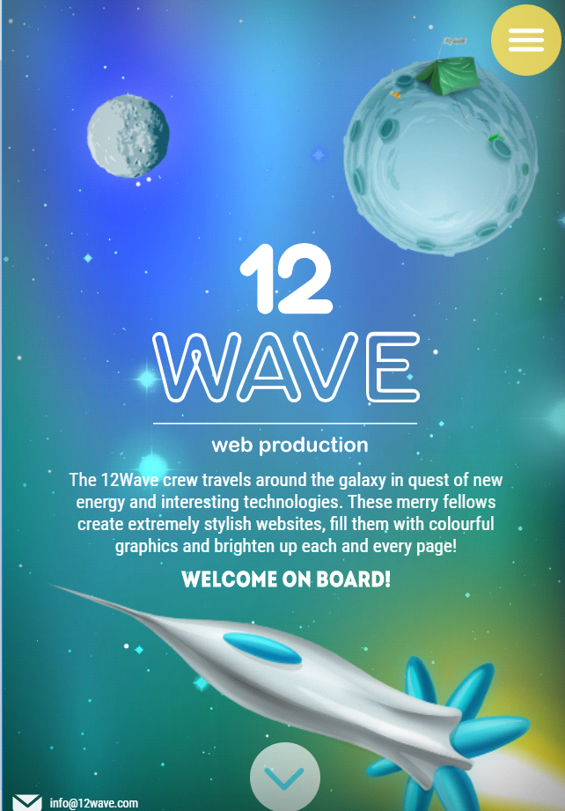

Рисунок 1.1 – 12wave.com

Следующий сайт theworldsworstwebsiteever.com. Шрифт не имеет дизайна, также он имеет слишком много расцветок и плохо сочетается с остальными элементами. Нерационально расположены элементы, видны ошибки в тексте. Отсутствуют основные цвета страниц, что снижает декоративную функцию веб-сайта. В мобильной версии сайта отсутствует адаптивность главной страницы. Навигация по сайту затруднена в виду остсутствия пользовательских элементов для навигации по сайту. Дизайн представлен на рисунке 1.2.

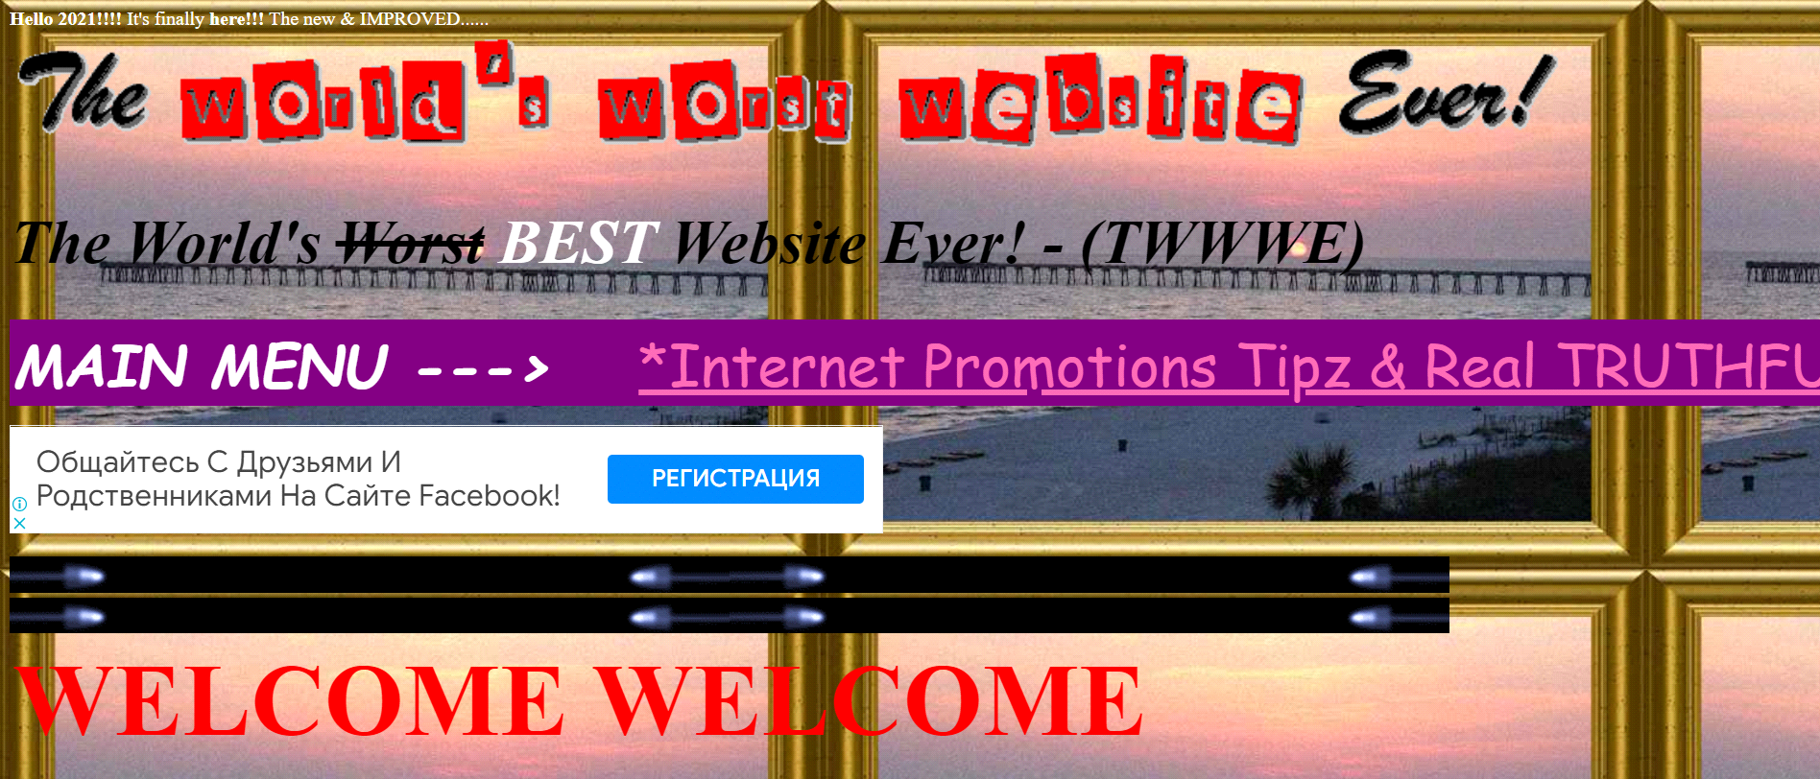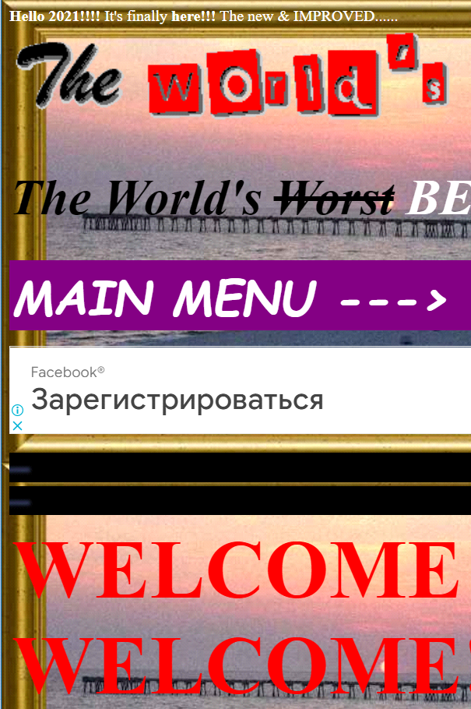

Рисунок 1.2 - theworldsworstwebsiteever.com

## **Техническое задание**

В данном проекте требуется создать многостраничный сайт дизайнерской студии. Сайт должен содержать общую информацию о студии, такую как контактные данные, описание студии, а также каталог услуг и форму заказа. Основным контентом являются текстовые данные, описания услуг, фотографии работ.

Главной задачей сайта является предоставление данных об услугах и компании их предоставляющей для привлечения внимания потенциальных клиентов, предоставление информации о потенциальной возможности трудоустройства с подробной информацией об интересующих для найма профессиональных компетенциях, о графике работы и получаемой заработной плате. Также возможно размещение на сайте акционных и рекламных баннеров. Сайт должен быть интерактивным, содержать актуальную информацию. Данный сайт предназначен для желающих приобрести услугу по дизайну в данной студии.

На главной странице меню будет располагаться сверху. В меню будут предоставляться ссылки на основную информацию (о студии, контакты, портфолио и т.д.), а также ссылки на форму. В нижней части будет распологаться контактная информация с возможностью перемещения на связанные страницы.

В мобильной версии (ширина до 560px) страница должна адаптироваться под ширину устройства. Также должна быть разработана версия для планшетного устройства (ширина до 1000px). Начиная с ширины в 1000px должна открываться версия для персонального компьютера.

Необходимо реализовать макеты страниц для главной страницы, страницы контактов, страницы с информацией о компании, страницы с формой для заполнения заявки, страницы с информацией о проделанной работе, страницы с информацией о предоставляемых услуугах, страницы с информацией о возможном найме сотрудников.

На странице «Главная» должна быть расположена основная информация. На странице «Контакты» будет расположена контактная информация главы компании и глав отделов. На странице «Услуги» расположена информация об оказываемых услугах. На странице «Портфолио» должна быть расположена информация о сделанных работах (описание, клиент и т.п.) с возможностью оценить каждый из созданных продуктов умственного труда. На странице «Вакансии» расположена информация о поиске работников для непосредственного найма на работу в компанию. На странице «Заявка» должна быть расположена форма для отправки заявки на выполнение работы. На странице «О нас» должна быть расположена информация о создании и работе компании на определённом временном промежутке и её руководстве, а также о социальном климате в компаниии и её отношении к сотрудникам, о динамике развития и соответствующем потенциале, что должно заинтересовать инвесторов.

Основные требования к исполнителю: создание дизайна, проведение анализа существующих решений, создание прототипа, адаптивность и кроссбраузерность сайта (корректное отображение в браузерах, таких как Google Chrome, Mozilla Firefox, Microsoft Edge, Opera.). В проекте используется гипертекстовый язык разметки HTML, CSS/Sass, графические элементы в формате SVG.

Задачи веб-сайта:

- Упростить поиск информации о магазине для пользователей.

- Размещение основной информации на сайте.

- Размещение информации об услугах.

- Представление имиджа компании.

## **1.3 Выбор средств реализации программного продукта.**

Для реализации проекта были выбраны языки: HTML, CSS/Sass. Структура сайта создана с помощью языка разметки HTML, дизайн сайта оформлен с помощью CSS/Sass.

Курсовая работа выполняется в редакторе кода VS Code.

## **1.4 Вывод**

В данном разделе были рассмотрены аналогичные решения, были проанализированы их недостатки и преимущества, для создания в последующем качественного веб-сайта. Были поставлены конкретные задачи для создания интерактивного информационного ресурса. Кроме того, были рассмотрены средства реализации программного продукта, такие как языки разметки, а также редактор кода VS Code. Были проанализированы особенности языков и основные дополнительные средства редактора. Все вышеперечисленные пункты понадобятся для достижения поставленной задачи и для создания в дальнейшем качественного продукта.

# **2. Макетирование страниц веб-сайта.**

## **2.1 Выбор способа вёрстки.**

Для создания отдельных блоков страницы, такие как горизонтальное меню, будет использована Flexbox-верстка.

Исходя из выбора способа верстки были расположены все основные элементы сайта и разработаны макеты страниц. Макеты представлены в приложении 1.

## **2.2 Выбор стилевого оформления.**

Для реализации стилевого оформления сайта было выбрано минималистическое направление с элементами классического веб-дизайна. Такой стиль позволяет презентовать дорогой продукт (дизайн веб-сайта), а также привлечь внимание к фотографиям.

Сайт не загромождается лишними деталями (боковыми панелями и т.п.), большим количеством спецэффектов. Акцент на сайте ориентируется на основной контент и фотографии услуг.

Большинство изображений выдержаны в одном стиле, не перегружены мелкими элементами. Их можно разделить на две основные группы: общие изображения (картинки меню), изображения конкретных услуг.

Цветовые решения не яркие, довольно нейтральные. Основные цвета: rgb(37, 36, 38), rgb(0, 0, 0), rgb(247, 195, 5).

## **2.3 Выбор шрифтового оформления.**

В данном проекте будет использован один основной шрифт: Times New Roman. Шрифт подключался напрямую с помощью свойства font-family.

## **2.4 Разработка логотипа.**

Разработка логотипа осуществлялась в графическом онлайн-редакторе JarJad. Дизайн довольно минималистичен; было принято решение не загромождать его множеством декоративных элементов. Логотип представляет из себя фигуру из двух связанных между собой квадратов. Дизайн логотипа представлен на рисунке 2.1.

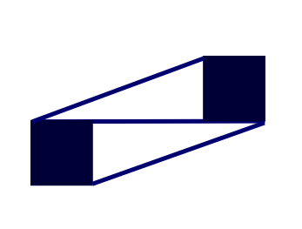

Рисунок 2.1 - Логотип

## **2.5 Разработка пользовательских элементов.**

В проекте будут представлены такие элементы пользовательского интерфейса, как навигационные цепочки, форма, выпадающее меню.

Навигационные цепочки – это элемент навигации по сайту, который представляет собой путь от корня сайта, до текущей страницы, на которой в настоящий момент находится пользователь. Пример навигационной цепочки представлен на рисунке 2.2.

Главная > Портфолио > Работа

Рисунок 2.2 – Навигационная цепочка

Веб-форма является одним из основных элементов взаимодействия между клиентом и владельцем ресурса. С помощью форм пользователи «общаются» с сайтом, совершают целевые действия, авторизуются и регистрируются, ищут нужные товары и прочее. Пример формы представлен на рисунке 2.3.

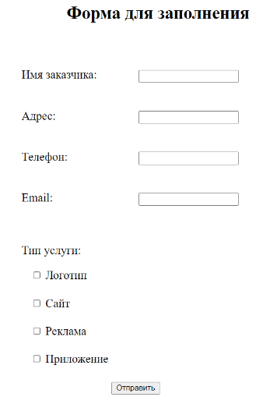

Рисунок 2.3 – Форма для заполнения

Меню - раздел веб-сайта, предназначенный помогать посетителю перемещаться по сайту. Любое меню представляет собой список ссылок, ведущих на внутренние страницы сайта. Выпадающее меню представляет собой кнопку, при нажатии на которую появляется полная версия меню. Пример выпадающего меню представлен на рисунке 2.4.

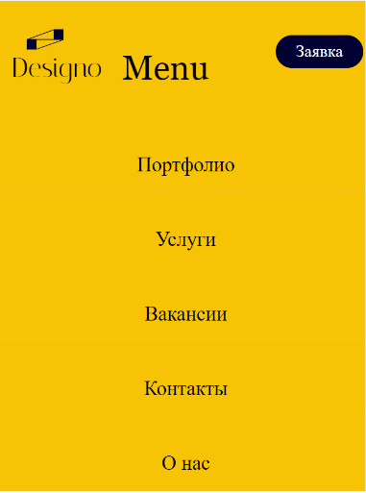

Рисунок 2.4 – Вертикальное выпадающее меню

## **2.6 Разработка спецэффектов.**

На сайте будут разработаны некоторые динамические эффекты и анимации, которые позволят придать сайту интерактивность и сделают его более привлекательным для пользователя.

На главной странице будет присутствовать анимация выделения фоном выбранного элемента меню при наведении курсора (рисунок 2.5).

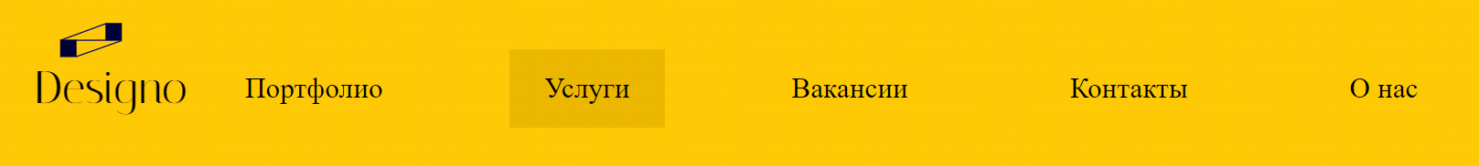

Рисунок 2.5 – Пример выделения

Кроме того, на странице портфолио будет реализован эффект появления текста при наведении (рисунок 2.6).

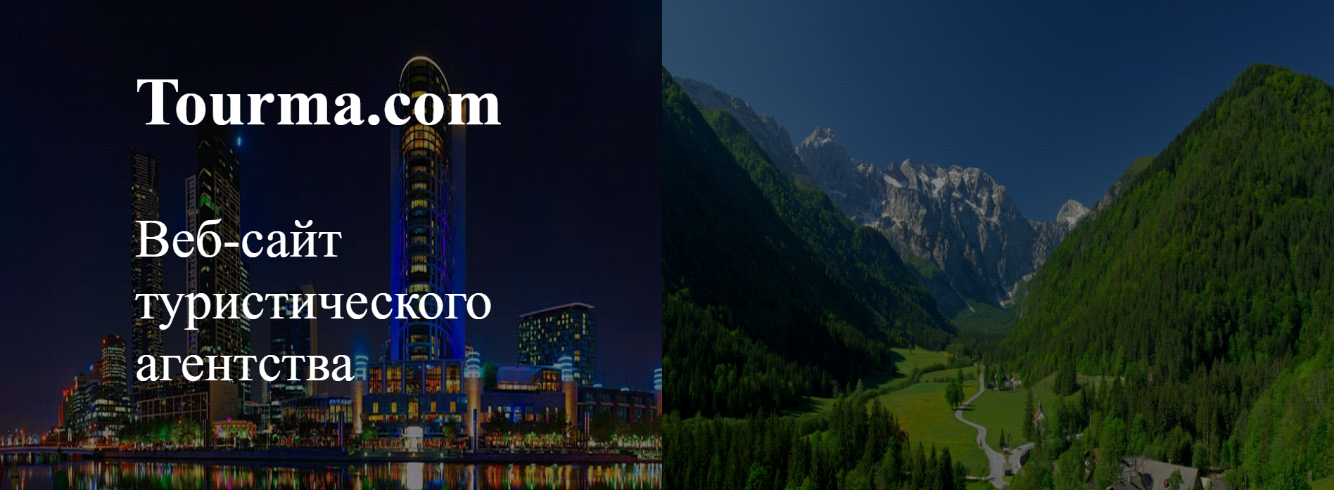

Рисунок 2.6 – Пример появления текста

## **2.7 Вывод.**

На данном этапе были созданы прототипы, а затем и макеты сайта для облегчения последующей верстки. Было упорядочено расположение всех элементов на страницах (навигационного меню, логотипа, основного контента каждой страницы, расположение картинок, подвала сайта). Было определено стилевое оформление сайта, то есть основная цветовая гамма, шрифтовое оформление, элементы пользовательского интерфейса, а также эффекты и переходы, придающие динамики страницам.

# **3 Реализация структуры веб-сайта**

## 3.1 Струкутра HTML-документа

Все страницы имеет следующую структуру:

<html>

<head>

<title>...</title>

<link rel="stylesheet" href="all.css">

<link rel="stylesheet" href="filename.css">

</head>

<body>

<header>

<div class="container">

<a href="main.html">

<figure id="logo">

<img src="images/logo2.svg">

<figcaption>Designo</figcaption>

</figure>

</a>

<label for="toggle-1" class="toggle-menu">

<div class="toggle-icon">Menu</div>

</label>

<input type="checkbox" id="toggle-1">

<nav>

<ul>

<li><a href="portfolio.html">Портфолио</a></li>

<li><a href="service.html">Услуги</a></li>

<li><a href="vacancy.html">Вакансии</a></li>

<li><a href="contacts.html">Контакты</a></li>

<li><a href="about.html">О нас</a></li>

</ul>

</nav>

<div>

<a id="offer" href="offer.html">Заявка</a>

</div>

</div>

...

</header>

<article>

...

</article>

<footer>

<div>+375 (29) 999-99-99</div>

<div class="footimages">

<a href="#"><img src="images/github.png"></a>

<a href="#"><img src="images/inst.png"></a>

<a href="#"><img src="images/telegram.png"></a>

<a href="#"><img src="images/vk.png"></a>

<a href="#"><img src="images/twitterlogo.png"></a>

</div>

<div>Курсовой проект Григорьев ИСИТ 1-1-2</div>

</footer>

</body>

</html>

Листинг 3.1 – Структура страниц

Было решено разделить всю информацию на 3 группы:

header, article и footer.

В header находится навигационное меню, одинаковое на всех страницах. Также имеется оглавление, содержимое которого отличается в зависимости от содержания страницы.

В article находится основная информация страницы. Содержимое большинства страниц имеет различную структуру.

В footer находится контактная информация сайта. Его содержимое одинаково на всех страницах.

## **3.2. Добавление таблиц стилей Sass**

Было решено для каждой страницы использовать 2 файла стилей: all.scss и filename.scss

all.scss используется для каждой страницы и определяет следующее:

- расположение, размеры, цвета фона header, footer и article

- навигационное меню

- контакты в footer

filename.scss используется для уникальных элементов страниц. Он определяет стили главного заголовка страницы и основного содержимого страницы.

В таблице 1 приведён фрагмент показывающий различие между Sass и CSS.

Таблица 1

|  |  |
| --- | --- |
| all.css | all.scss |
| …  body {    margin: 0;    overflow-x: hidden;    font-family: "Times New Roman";  }  footer {    position: absolute;    background-color: #252426;    font-size: 25px;    color: white;    width: 100vw;  }  footer img {    width: 50px;    border: 3px solid white;    margin-right: -5px;    padding: 5px;  }  footer div:first-child {    margin-left: 90px;    padding-top: 20px;    margin-bottom: 20px;  }  footer div:last-child {    float: right;    color: white;    height: 60px;    margin-right: 20px;    margin-top: -50px;  }  … | …  $primary-color2: rgb(37, 36, 38);  body {    margin: 0;    overflow-x: hidden;    font-family: "Times New Roman";  }  footer {    position: absolute;    background-color: $primary-color2;    font-size: 25px;    color: white;    width: 100vw;    img {      width: 50px;      border: 3px solid white;      margin-right: -5px;      padding: 5px;    }    div:first-child {      margin-left: 90px;      padding-top: 20px;      margin-bottom: 20px;    }    div:last-child {      float: right;      color: white;      height: 60px;      margin-right: 20px;      margin-top: -50px;    }  }  … |

## **3.3. Использование стандартов SVG**

В SVG формате был выполнен логотип сайта (рисунок 3.1)



Рисунок 3.1 – Логотип сайта

Сначала были нарисованы квадраты посредством создания многоугольников с равными промежутками между координатами и расстоянием между квадратами равным двум сторонам одного квадрата. Затем два квадрата были соединены между собой линией. Следующим этампом стало стало соединение ещё двух углов между собой.

## **3.4. Использование стандартов XML**

В XML формате была выполнен файл с информацией о заявках на работу. Информация о заявке хранится в теге form в виде текста тегов name, address, phonenumber, email и type. Все теги form расположены в теге formlist. Предпологается, что информация будет заносится посредством заполнения и отправки формы. Листинг смотреть в приложении 5.

## **3.5. Выводы**

В данном разделе были рассмотрены реализованные решения, причины использования именно их, а не аналогов. Были показаны конкретные примеры реализованной структуры информационного ресурса. Кроме того, были рассмотрены средства реализации стилевого оформления. Были проанализированы отличия SCSS и CSS. Также был детально проработан процесс создания SVG- картинки. Рассмотрен XML. Все перечисленные пункты жизненно необходимы для понимания особенностей сконструированного программного продукта и способов взаимодействия пользователя с веб-сайтом.

# **4. Тестирование веб-сайта**

## **4.1. Адаптивный дизайн веб-сайта**

Адаптивность — одно из ключевых требований, предъявляемых к современным сайтам. Ресурс должен одинаково хорошо демонстрироваться на экране компьютера, планшете, смартфоне. Для этого создается адаптивный дизайн и используется адаптивная верстка. В итоге процесс веб-разработки усложняется, требует дополнительных ресурсов. Но результат стоит вложений: сайт отлично позиционируется на всех основных типах устройств, что гарантирует полноценный охват аудитории. Ниже приведены примеры работы программы на компьютере (рисунок 4.1), телефоне (рисунок 4.2), планшете (рисунок 4.3).

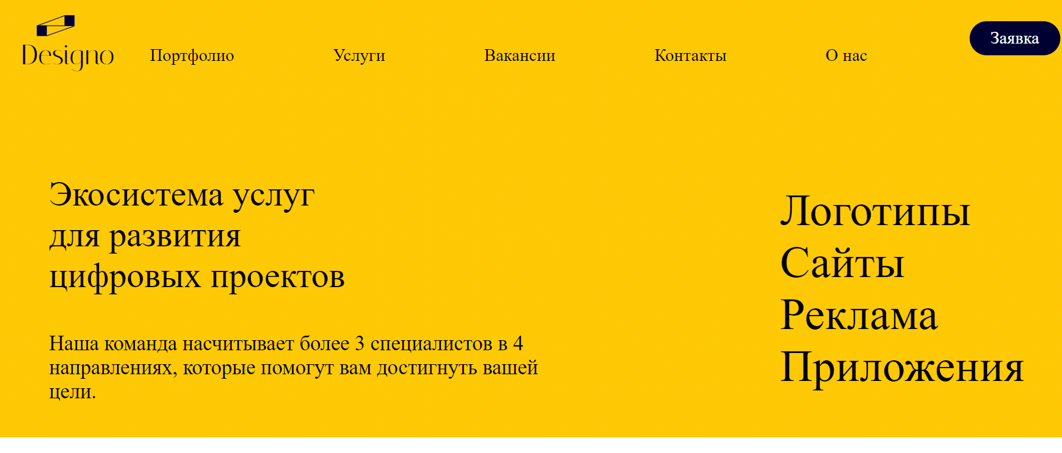

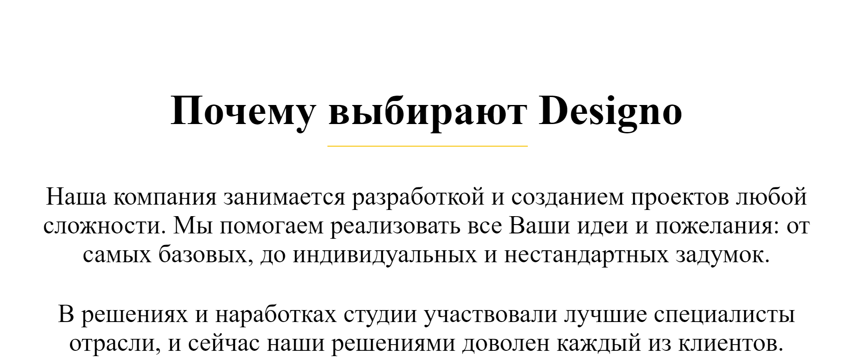

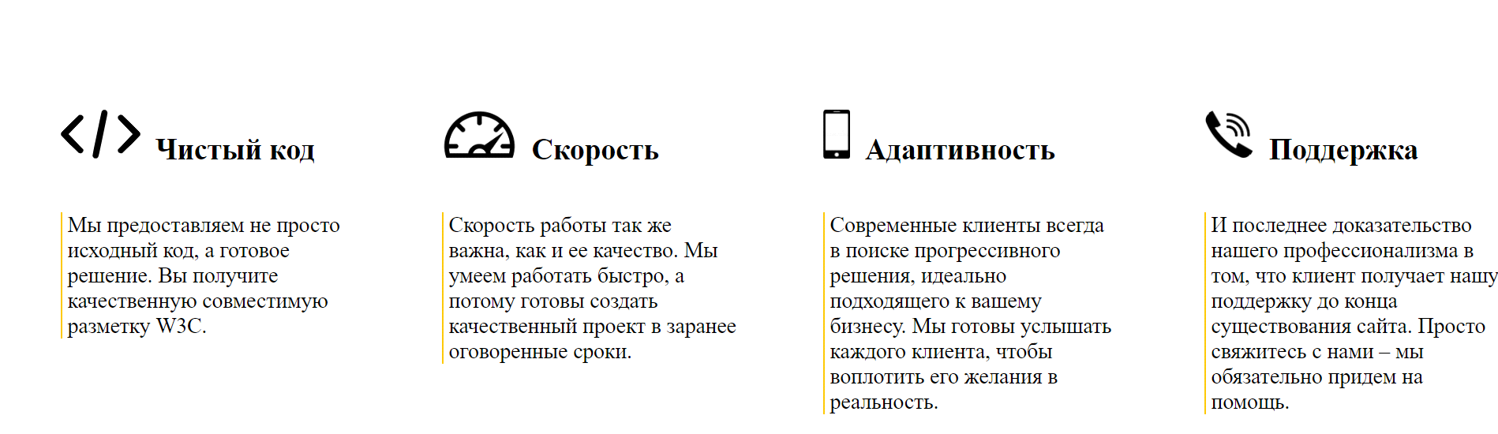

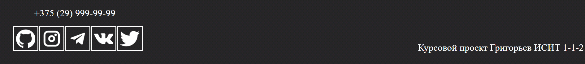

Рисунок 4.1 – Пример работы на компьютере

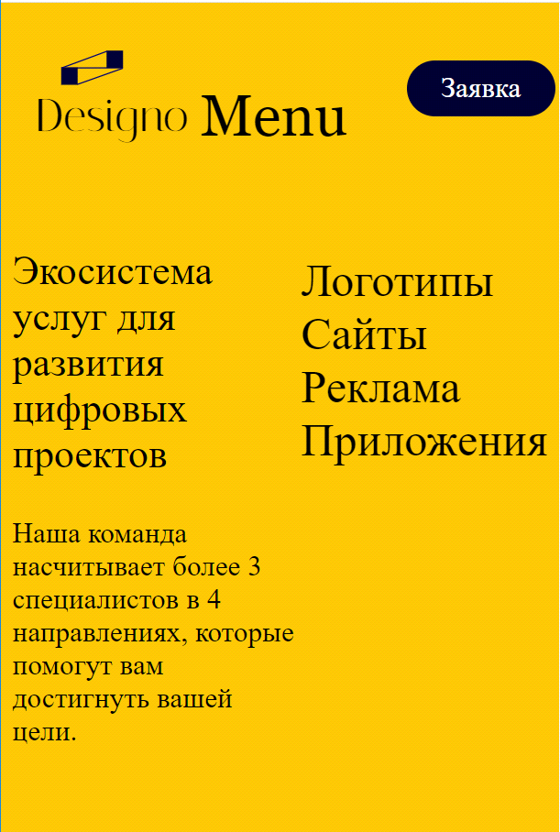

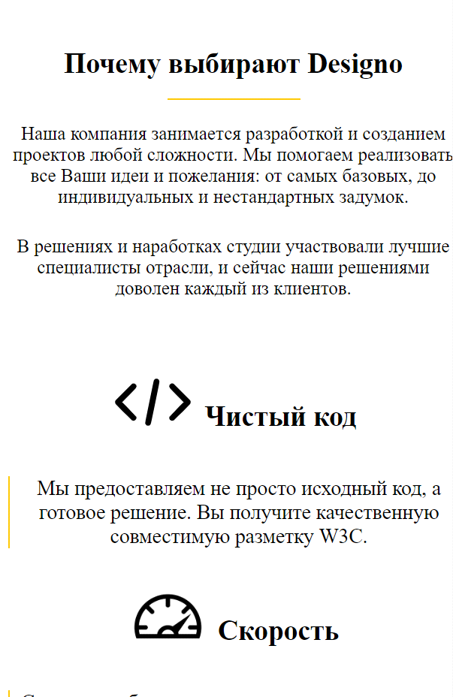

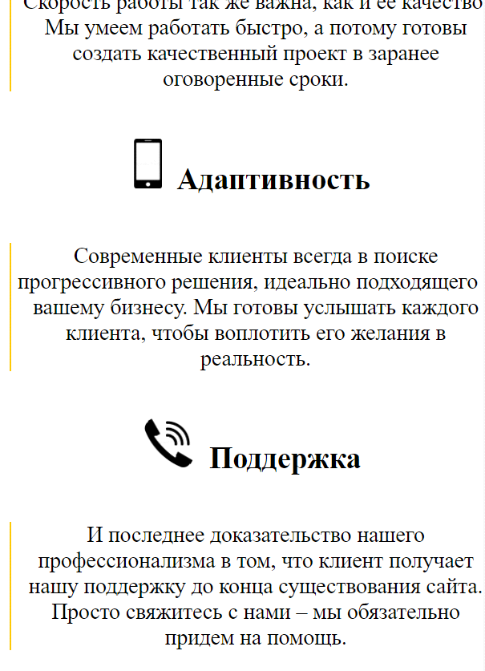

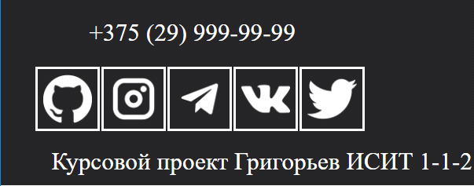

Рисунок 4.2 – Пример работы на телефоне

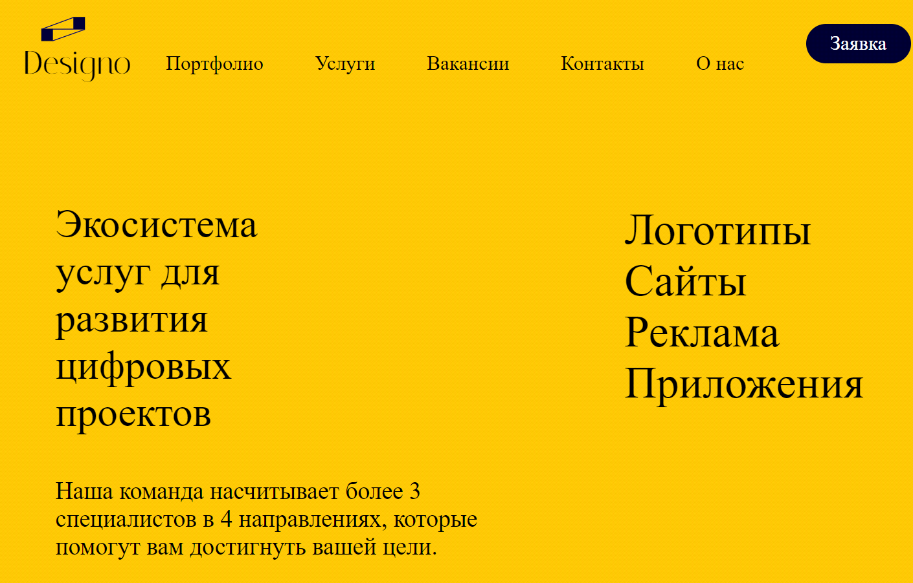

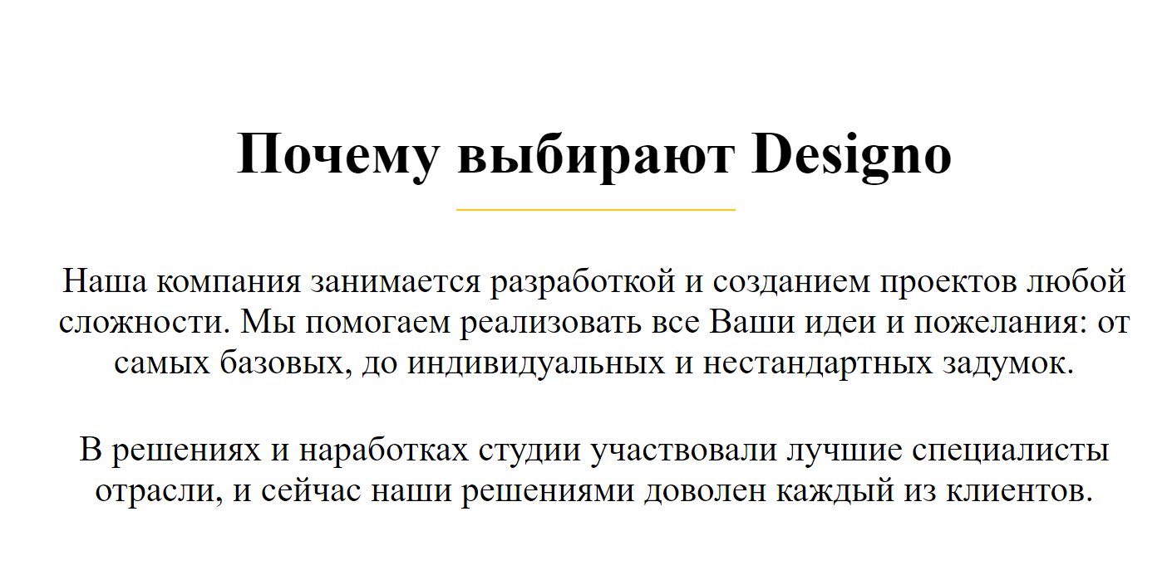

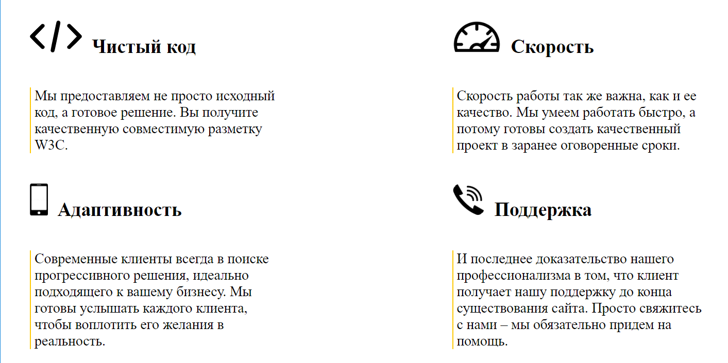

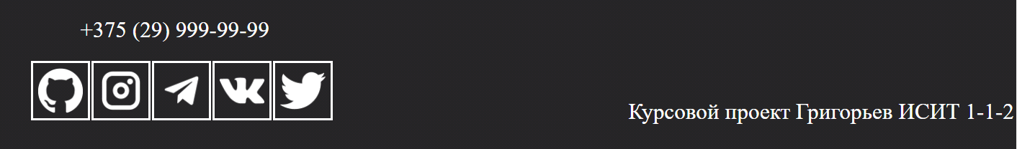

Рисунок 4.3 – Пример работы на планшете

## **4.2. Кроссбраузерность веб-сайта**

Кроссбраузерность была осуществлена с помощью использования относительных единиц измерения(vw и vh), медиа-запросов и технологии flexbox-вёрстки(смотреть в приложении 5). Ниже приведены примеры работы программы в различных браузерах Google(рисунок 4.4), Edge(рисунок 4.5), Opera(рисунок 4.6).

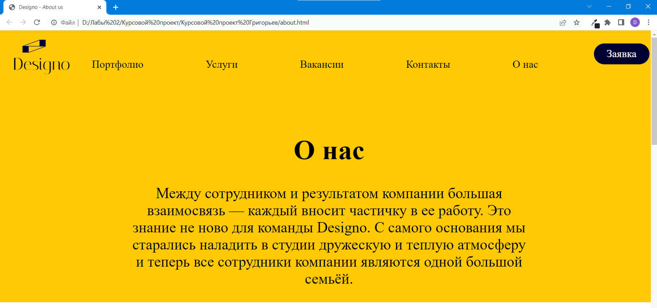

Рисунок 4.4 – Работа сайта в Google

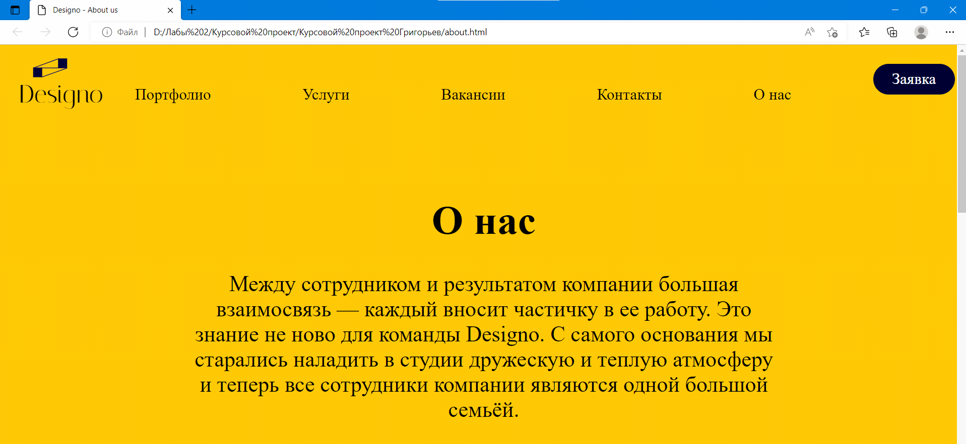

Рисунок 4.5 – Работа сайта в Edge

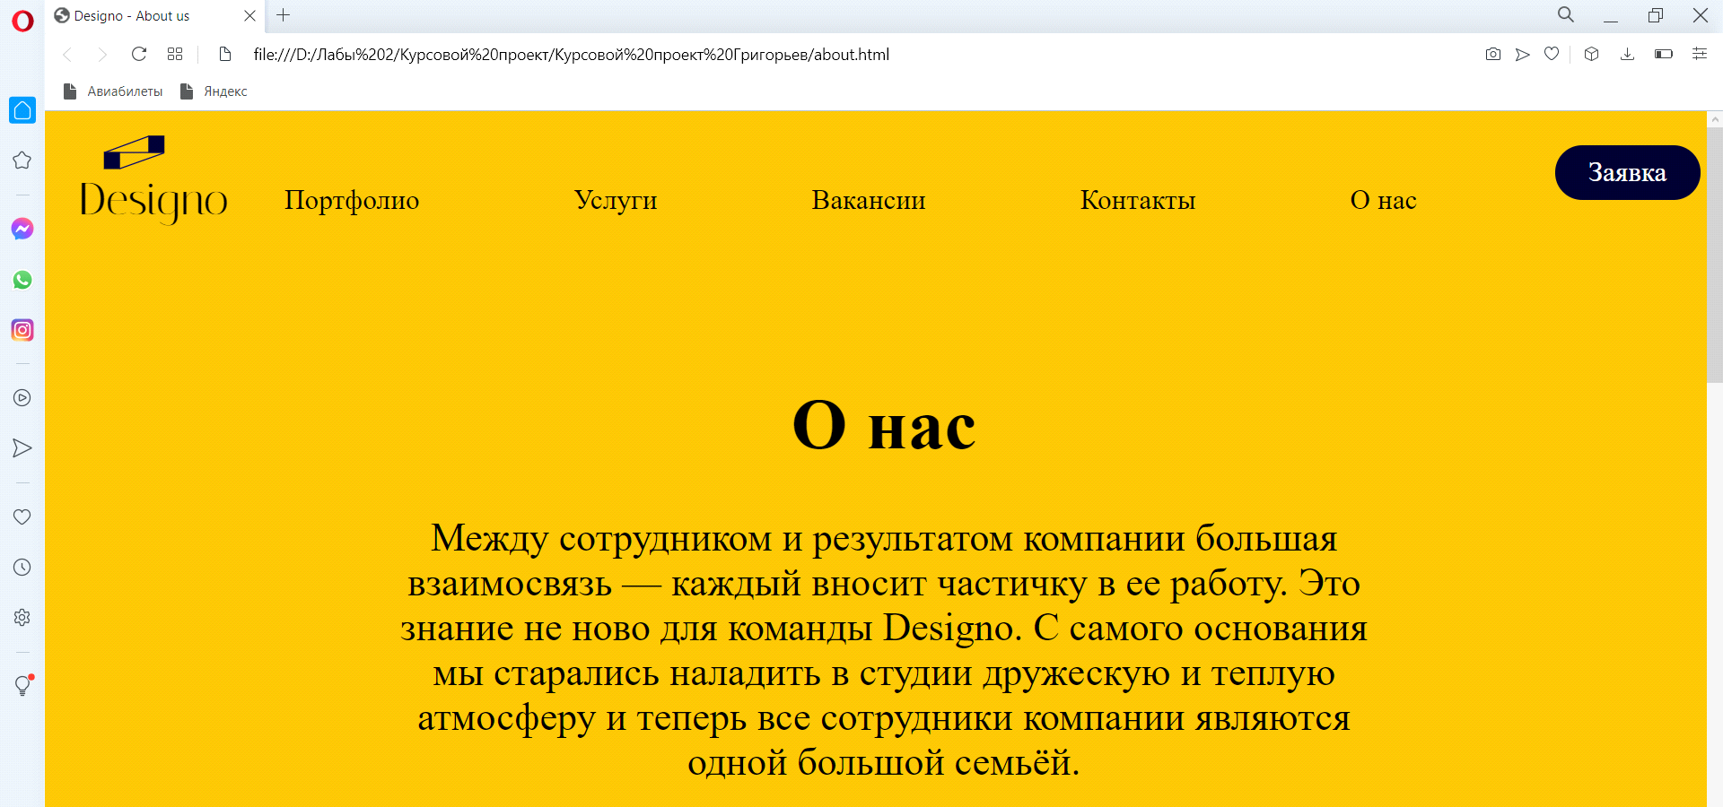

Рисунок 4.6 – Работа сайта в Opera

## **4.3. Руководство пользователя**

Пермещение по вертикали в страницах осуществляется с помощью полосы прокрутки, колёсика мыши, горячих клавиш. Перемещение по горизонтали заблокировано. Для наведения на элементы используется курсор, горячие клавиши. Для перехода по страницам необходимо использовать навигационное меню в верху экрана (рисунок 4.7):



Рисунок 4.7

В портфолио имеется возможность перехода на другую страницу посредством клика по работе (рисунок 4.8):

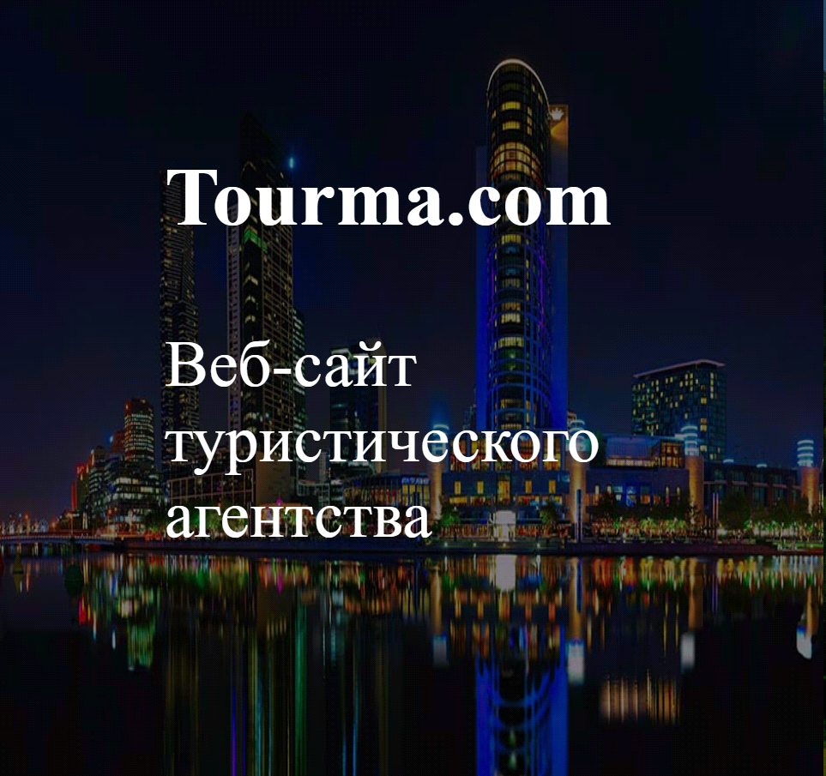

Рисунок 4.8– Ссылка на сайт «Tourma»

В нижней части страницы имеется возможность перехода на связанные с проектом страницы посредством клика по кнопке (рисунок 4.9):



Рисунок 4.9 – Кнопки для перехода

## **4.4. Выводы**

В данном разделе была рассмотрена работа сайта на различных устройствах и браузерах, а также процесс взаимодействия пользователя и созданного иформационного ресурса. Была доказана адаптивность программного продукта на примере его использования с помощью планшета, компьютера и телефона. Аналогично была подтверждена кроссбраузерность посредством запуска в браузерах Chrome, Edge, Opera. Были детально показаны способы ориентирования пользователем в сконструированной информационной среде.

# **Заключение**

В ходе работы были рассмотрены аналогичные решения, были проанализированы их недостатки и преимущества и учтены в ходе работы. Были проанализированы особенности языков в целом и основные средства редактора. Был создан прототип, а затем и макеты сайта. Было создано стилевое оформление сайта, то есть основная цветовая гамма, шрифтовое оформление, элементы пользовательского интерфейса, а также эффекты и переходы, придающие динамики страницам. Были подробно рассмотрены реализованные решения, причины использования именно их, а не аналогов. Были показаны конкретные примеры реализованной структуры информационного ресурса. Кроме того, были рассмотрены средства реализации стилевого оформления. Были проанализированы отличия SCSS и CSS. Также был детально проработан процесс создания SVG- картинки. Проанализирована структура XML файла. Была рассмотрена работа сайта на различных устройствах и браузерах, а также процесс взаимодействия пользователя и созданного иформационного ресурса. Была доказана адаптивность программного продукта на примере его использования на различных устройствах. Аналогично была подтверждена кроссбраузерность посредством запуска в различных браузерах. Были детально показаны способы ориентирования пользователем в сконструированной информационной среде.

# **Список использованных литературных источников.**

1. HTML и CSS справочник [Электронный ресурс]. Режим доступа: http://htmlbook.ru - Дата доступа: 24.05.2022.
2. Шпаргалка по flexbox CSS [Электронный ресурс]. Режим доступа: https://tpverstak.ru/flex-cheatsheet - Дата доступа: 24.05.2022.
3. Основы Sass [Электронный ресурс]. Режим доступа: https://sass-scss.ru/guide/ - Дата доступа: 24.05.2022.
4. Онлайн SVG редактор используемый в подразделе «Разработка логотипа» [Электронный ресурс]. Режим доступа: https://jarjad.ru/svg-editor - Дата доступа: 24.05.2022.
5. Веб-сайт 12wave.com рассматриваемый в подразделе «Обзор аналогичных решений» [Электронный ресурс]. Режим доступа: https://12wave.com - Дата доступа: 24.05.2022.
6. Веб-сайт theworldsworstwebsiteever.com рассматриваемый в подразделе «Обзор аналогичных решений» [Электронный ресурс]. Режим доступа: https://www.theworldsworstwebsiteever.com/ - Дата доступа: 24.05.2022.

# **Приложение 1 Макет структуры веб-сайта**

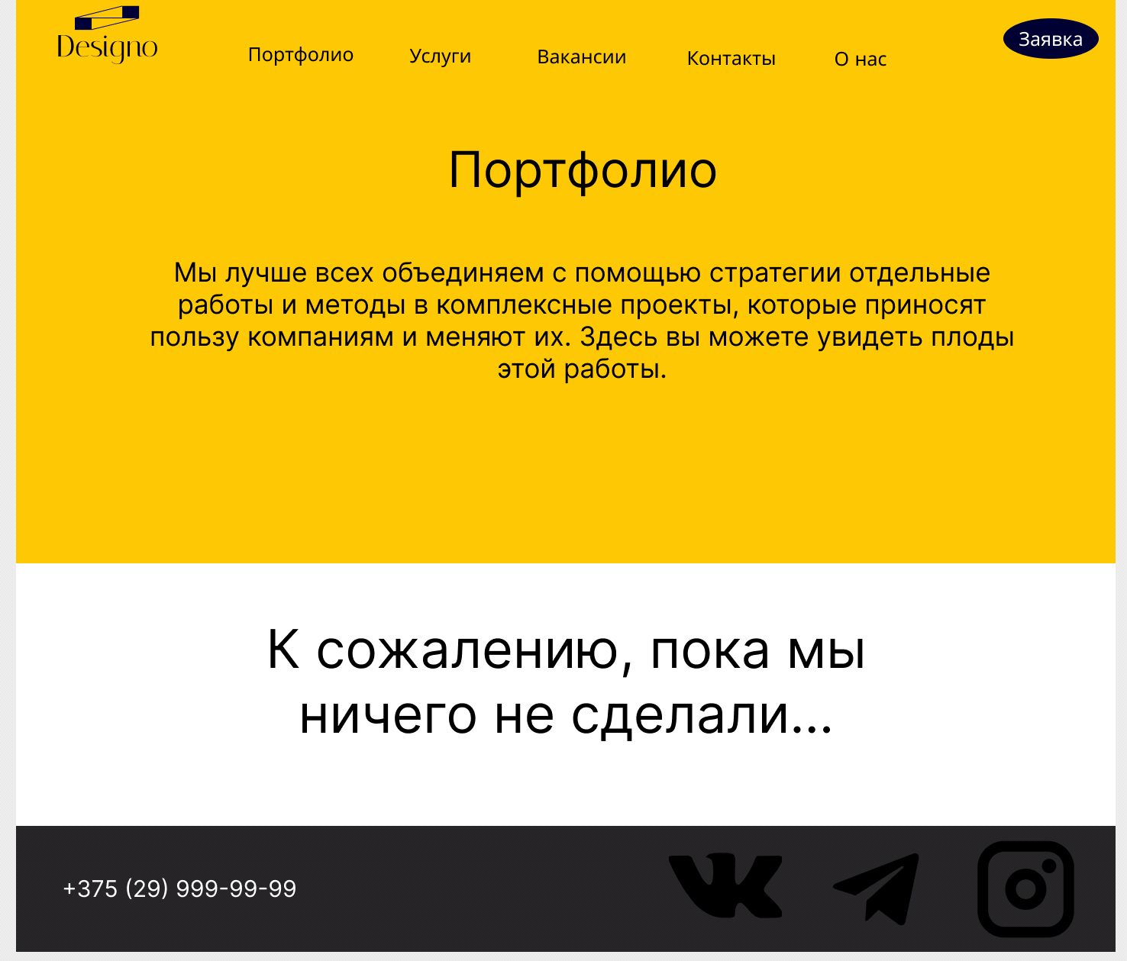

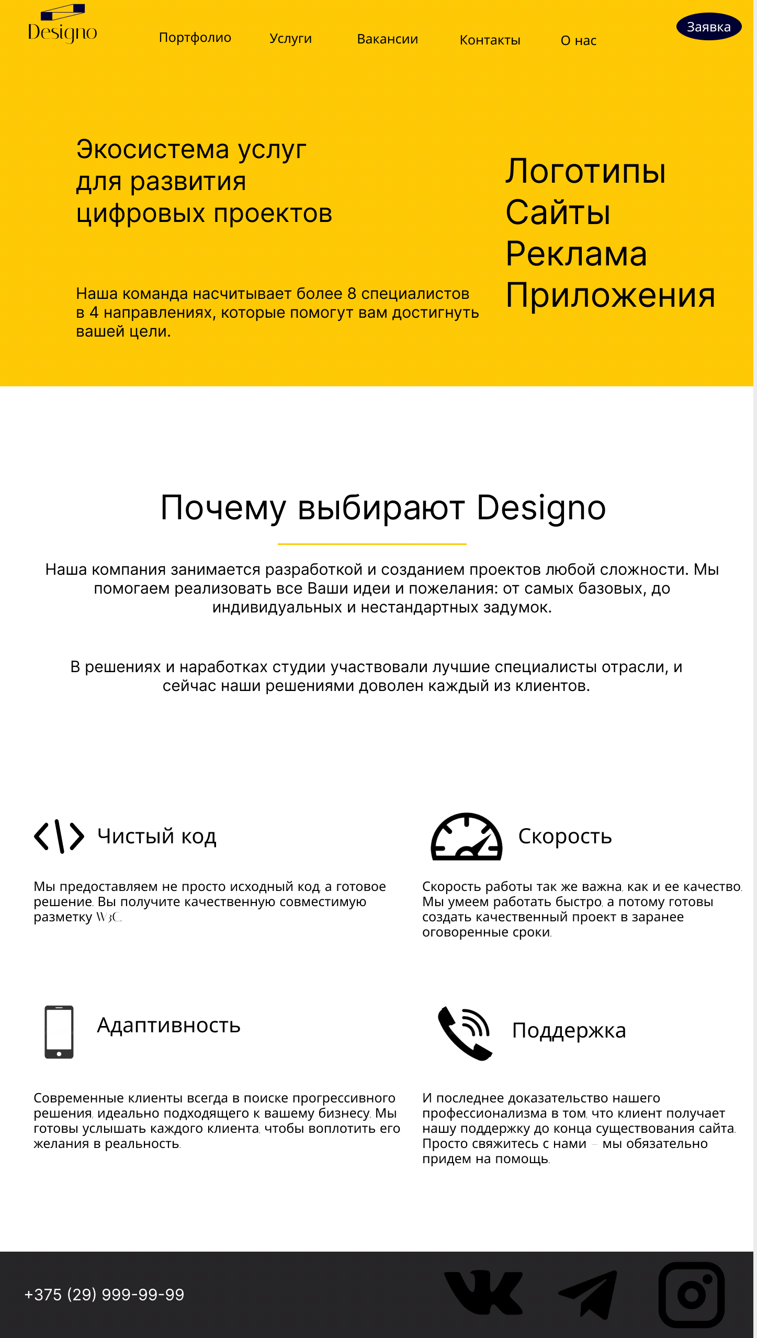

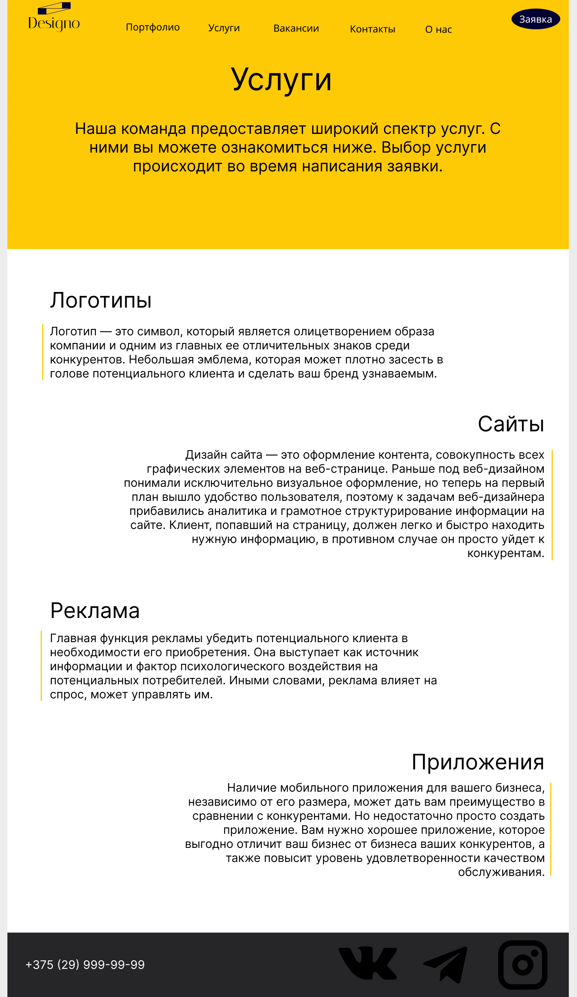

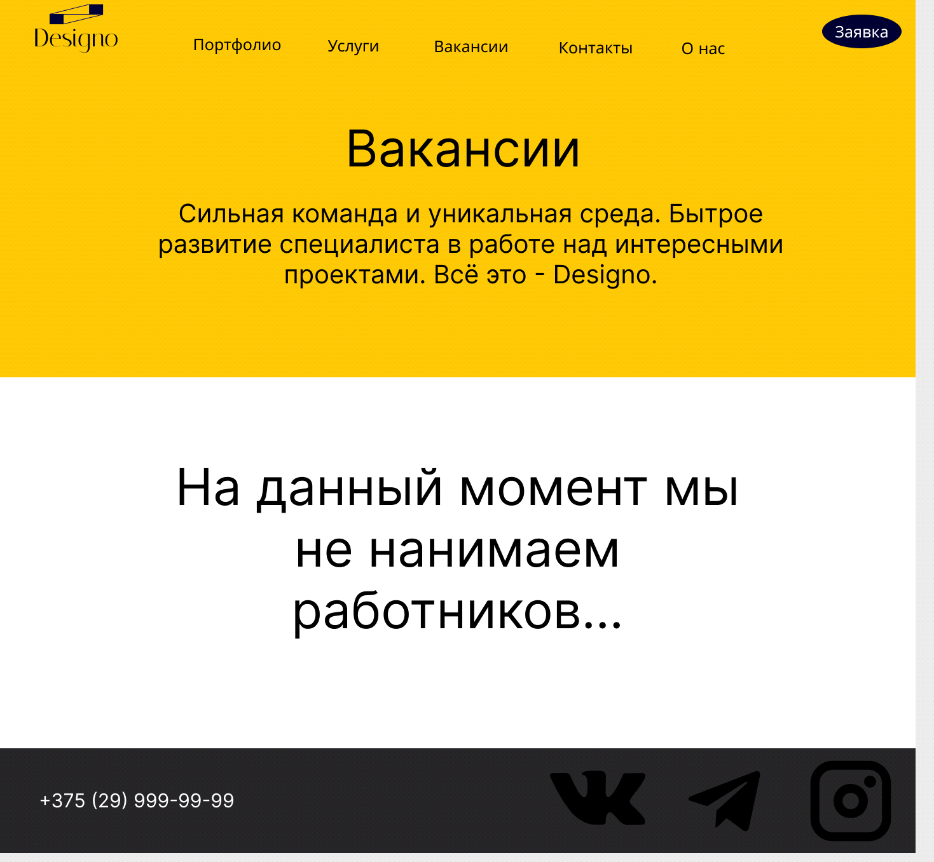

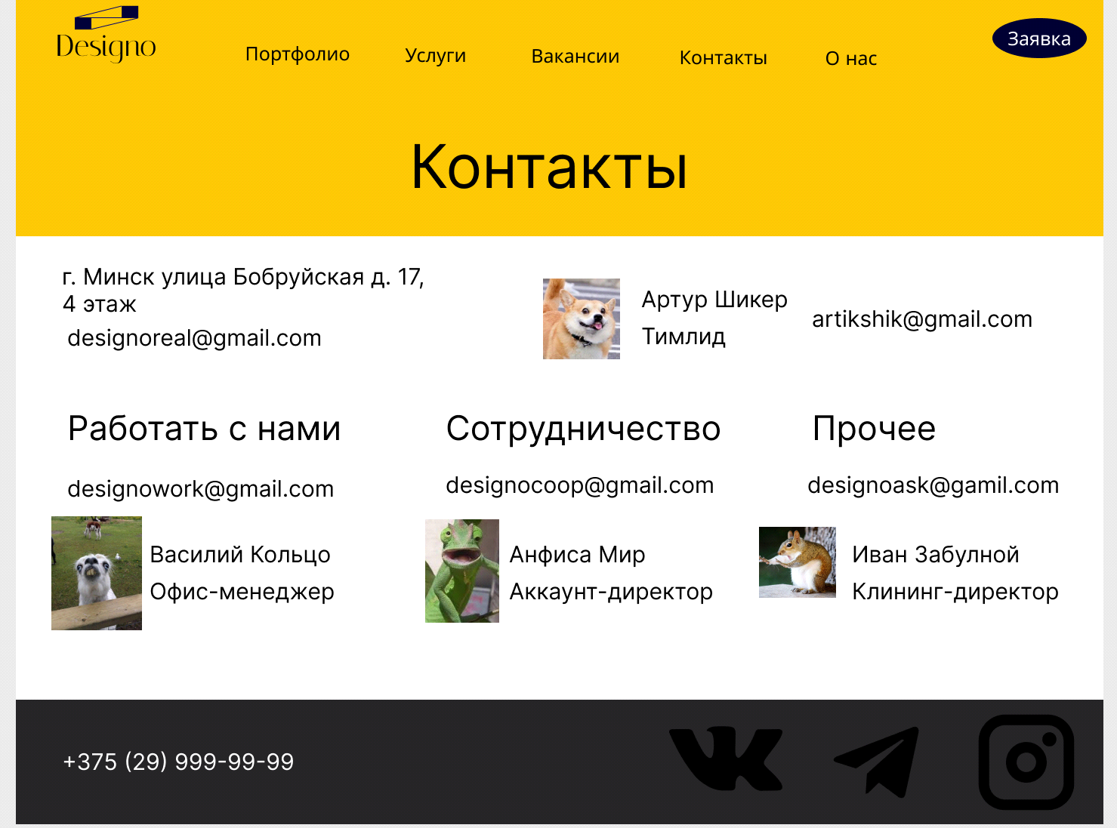

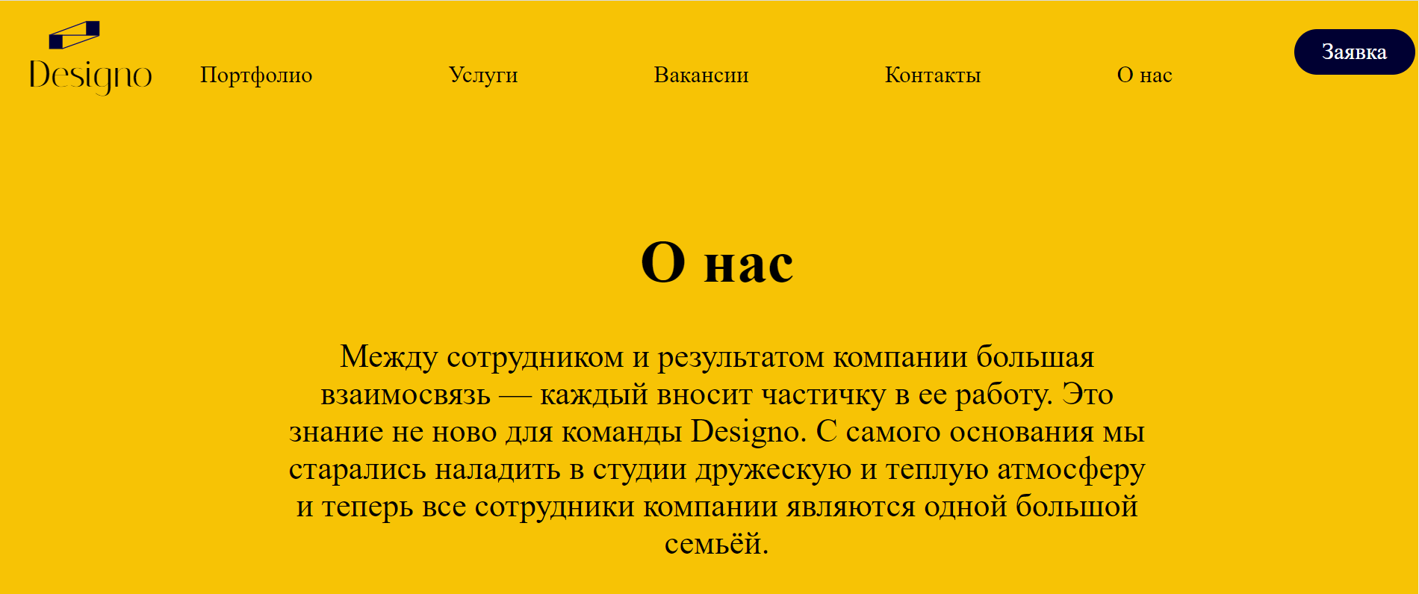

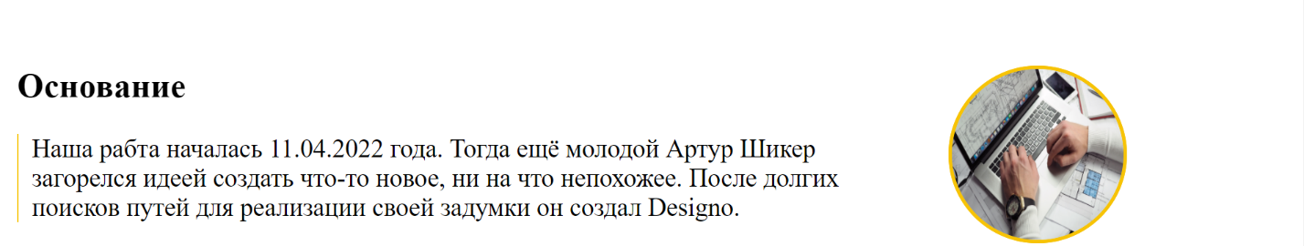

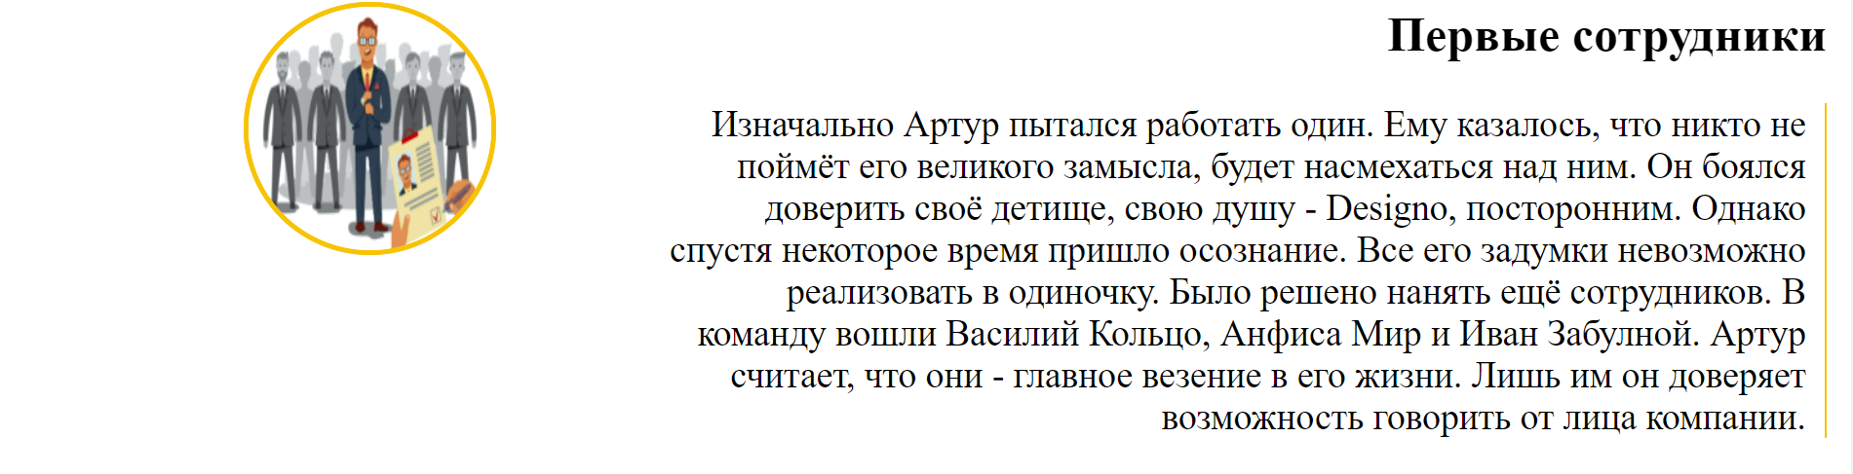

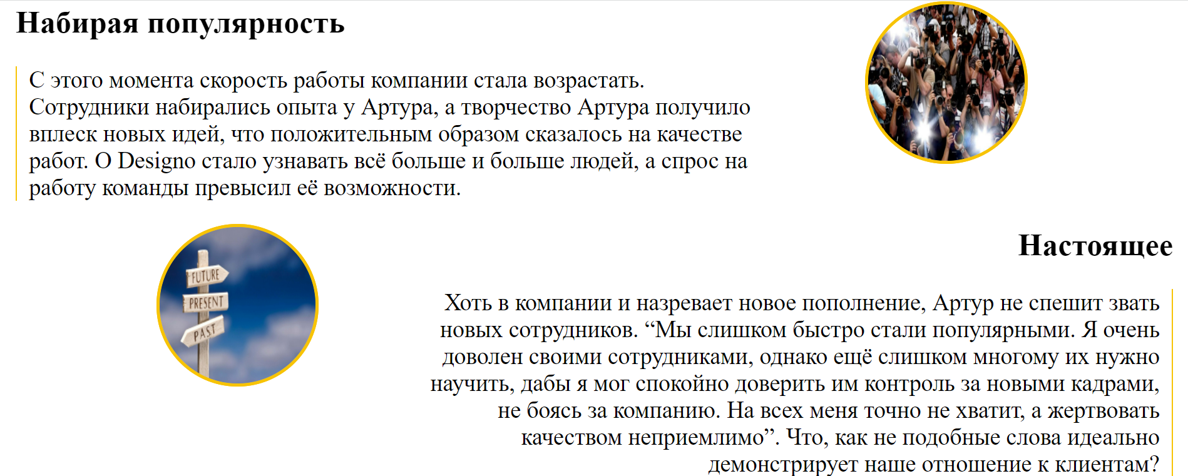

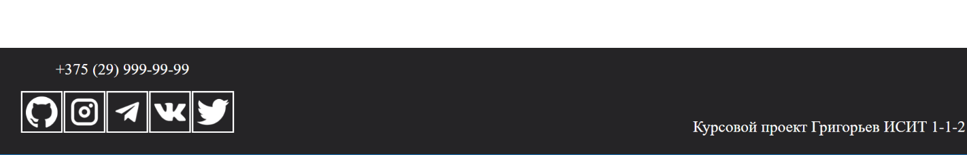

# **Приложение 2 Листинг НТML-документа**

main.html

<!DOCTYPE html>

<html>

<head>

<title>Designo</title>

<link rel="stylesheet" href="all.css">

<link rel="stylesheet" href="main.css">

</head>

<body>

<header>

<div class="container">

<a href="main.html">

<figure id="logo">

<img src="images/logo2.svg">

<figcaption>Designo</figcaption>

</figure>

</a>

<label for="toggle-1" class="toggle-menu"><div class="toggle-icon">Menu</div></label>

<input type="checkbox" id="toggle-1">

<nav>

<ul>

<li><a href="portfolio.html">Портфолио</a></li>

<li><a href="service.html">Услуги</a></li>

<li><a href="vacancy.html">Вакансии</a></li>

<li><a href="contacts.html">Контакты</a></li>

<li><a href="about.html">О нас</a></li>

</ul>

</nav>

<div>

<a id="offer" href="offer.html">Заявка</a>

</div>

</div>

<div>

<div>

<p class="firstp">Экосистема услуг для развития цифровых проектов</p>

<p class="secondp">Наша команда насчитывает более 3 специалистов в 4 направлениях, которые помогут вам достигнуть вашей цели.</p>

</div>

<p class="thirdp">Логотипы <br>Сайты <br>Реклама <br>Приложения</p>

</div>

</header>

<article>

<div class="whydesigno">

<h1>Почему <span>выбирают</span> Designo</h1>

<p>Наша компания занимается разработкой и созданием проектов любой сложности. Мы помогаем реализовать все Ваши идеи и пожелания: от самых базовых, до индивидуальных и нестандартных задумок.</p>

<p>В решениях и наработках студии участвовали лучшие специалисты отрасли, и сейчас наши решениями доволен каждый из клиентов.</p>

</div>

<div class="pluses">

<div>

<h2><img src="images/cleancode.svg"> Чистый код</h2>

<p>Мы предоставляем не просто исходный код, а готовое решение. Вы получите качественную совместимую разметку W3C.</p>

</div>

<div>

<h2><img src="images/speedometr2.jpg"> Скорость</h2>

<p>Скорость работы так же важна, как и ее качество. Мы умеем работать быстро, а потому готовы создать качественный проект в заранее оговоренные сроки.</p>

</div>

<div>

<h2><img src="images/smartphone.jpg"> Адаптивность</h2>

<p>Современные клиенты всегда в поиске прогрессивного решения, идеально подходящего к вашему бизнесу. Мы готовы услышать каждого клиента, чтобы воплотить его желания в реальность.</p>

</div>

<div>

<h2><img src="images/phone.jpg"> Поддержка</h2>

<p>И последнее доказательство нашего профессионализма в том, что клиент получает нашу поддержку до конца существования сайта. Просто свяжитесь с нами – мы обязательно придем на помощь.</p>

</div>

</div>

</article>

<footer>

<div>+375 (29) 999-99-99</div>

<div class="footimages">

<a href="#"><img src="images/github.png"></a>

<a href="#"><img src="images/inst.png"></a>

<a href="#"><img src="images/telegram.png"></a>

<a href="#"><img src="images/vk.png"></a>

<a href="#"><img src="images/twitterlogo.png"></a>

</div>

<div>Курсовой проект Григорьев ИСИТ 1-1-2</div>

</footer>

</body>

</html>

offer.html

<!DOCTYPE html>

<html>

<head>

<title>Designo - Offer</title>

<link rel="stylesheet" href="all.css">

<link rel="stylesheet" href="offer.css">

</head>

<body>

<div>

<header>

<div class="container">

<a href="main.html">

<figure id="logo">

<img src="images/logo2.svg">

<figcaption>Designo</figcaption>

</figure>

</a>

<label for="toggle-1" class="toggle-menu"><div class="toggle-icon">Menu</div></label>

<input type="checkbox" id="toggle-1">

<nav>

<ul>

<li><a href="portfolio.html">Портфолио</a></li>

<li><a href="service.html">Услуги</a></li>

<li><a href="vacancy.html">Вакансии</a></li>

<li><a href="contacts.html">Контакты</a></li>

<li><a href="about.html">О нас</a></li>

</ul>

</nav>

<div>

<a id="offer" href="offer.html">Заявка</a>

</div>

</div>

<div class="pagename">

<h1>Заявка</h1>

</div>

</header>

<article>

<form>

<h2>Форма для заполнения</h2>

<div><label for="name">Имя заказчика: </label><input type="text" id="name"></div><br>

<div><label for="address">Адрес: </label><input type="text" id="address"></div><br>

<div><label for="number">Телефон: </label><input type="tel" id="number"></div><br>

<div><label for="email">Email: </label><input type="email" id="email"></div><br>

<p>Тип услуги:</p>

<div>

<input type="checkbox" id="logotip" name="services">

<label for="logotip"> Логотип</label>

</div>

<div>

<input type="checkbox" id="site" name="services">

<label for="site"> Сайт</label>

</div>

<div>

<input type="checkbox" id="ad" name="services">

<label for="ad"> Реклама</label>

</div>

<div>

<input type="checkbox" id="app" name="services">

<label for="app"> Приложение</label>

</div>

<input type="submit">

</form>

</article>

<footer>

<div>+375 (29) 999-99-99</div>

<div class="footimages">

<a href="#"><img src="images/github.png"></a>

<a href="#"><img src="images/inst.png"></a>

<a href="#"><img src="images/telegram.png"></a>

<a href="#"><img src="images/vk.png"></a>

<a href="#"><img src="images/twitterlogo.png"></a>

</div>

<div>Курсовой проект Григорьев ИСИТ 1-1-2</div>

</footer>

</div>

</body>

</html>

portfolio.html

<!DOCTYPE html>

<html>

<head>

<title>Designo - Portfolio</title>

<link rel="stylesheet" href="all.css">

<link rel="stylesheet" href="portfolio.css">

</head>

<body>

<div>

<header>

<div class="container">

<a href="main.html">

<figure id="logo">

<img src="images/logo2.svg">

<figcaption>Designo</figcaption>

</figure>

</a>

<label for="toggle-1" class="toggle-menu"><div class="toggle-icon">Menu</div></label>

<input type="checkbox" id="toggle-1">

<nav>

<ul>

<li><a href="portfolio.html">Портфолио</a></li>

<li><a href="service.html">Услуги</a></li>

<li><a href="vacancy.html">Вакансии</a></li>

<li><a href="contacts.html">Контакты</a></li>

<li><a href="about.html">О нас</a></li>

</ul>

</nav>

<div>

<a id="offer" href="offer.html">Заявка</a>

</div>

</div>

<div class="pagename">

<h1>Портфолио</h1>

<p>Мы лучше всех объединяем с помощью стратегии отдельные работы и методы в комплексные проекты, которые приносят пользу компаниям и меняют их. Здесь вы можете увидеть плоды этой работы.</p>

</div>

</header>

<article>

<div>

<div class="portfwork">

<img src="images/portfwork1.jpg">

<a href="#">

<div>

<h3>Tourma.com</h3>

<p>Веб-сайт туристического агентства</p>

</div>

</a>

</div>

<div class="portfwork">

<img src="images/portfwork2.jpg">

<a href="#">

<div>

<h3>Calc</h3>

<p>Приложение для бухгалтерского учёта</p>

</div>

</a>

</div>

<div class="portfwork">

<img src="images/portfwork3.jpg">

<a href="#">

<div>

<h3>Sea Stone</h3>

<p>Приложение для дайверов</p>

</div>

</a>

</div>

<div class="portfwork">

<img src="images/portfwork4.jpg">

<a href="#">

<div>

<h3>AmurZoo.com</h3>

<p>Веб-сайт зоопарка</p>

</div>

</a>

</div>

<div class="portfwork">

<img src="images/portfwork5.jpg">

<a href="#">

<div>

<h3>Flowershop.ru</h3>

<p>Логотип компании по продаже цветов</p>

</div>

</a>

</div>

<div class="portfwork">

<img src="images/portfwork6.jpg">

<a href="#">

<div>

<h3>Saphran</h3>

<p>Приложение яхт-клуба</p>

</div>

</a>

</div>

<div class="portfwork">

<img src="images/portfwork7.jpg">

<a href="#">

<div>

<h3>HourIs</h3>

<p>Приложение-планировщик времени</p>

</div>

</a>

</div>

<div class="portfwork">

<img src="images/portfwork8.jpg">

<a href="#">

<div>

<h3>UralBumaga.ru</h3>

<p>Логотип целюлозно-бумажной фабрики</p>

</div>

</a>

</div>

</div>

</article>

<footer>

<div>+375 (29) 999-99-99</div>

<div class="footimages">

<a href="#"><img src="images/github.png"></a>

<a href="#"><img src="images/inst.png"></a>

<a href="#"><img src="images/telegram.png"></a>

<a href="#"><img src="images/vk.png"></a>

<a href="#"><img src="images/twitterlogo.png"></a>

</div>

<div>Курсовой проект Григорьев ИСИТ 1-1-2</div>

</footer>

</div>

</body>

</html>

# **Приложение 3 Листинг Sass**

main.scss

header div:last-child {

display: flex;

justify-content: space-between;

margin-left: 20px;

width: auto;

}

.firstp {

font-size: 50px;

width: 30vw;

padding-left: 50px;

}

.secondp {

font-size: 30px;

width: 50vw;

padding-left: 50px;

}

.thirdp {

width: 30vw;

font-size: 65px;

}

.whydesigno {

width: 98vw;

margin-left: 1vw;

margin-bottom: 10vw;

margin-top: 10vw;

h1 {

font-size: 5vw;

text-align: center;

}

p {

font-size: 3vw;

text-align: center;

padding-bottom: 10px;

}

span {

display: inline-block;

border-bottom: 2px rgb(247, 195, 5) solid;

padding-bottom: 20px;

}

}

.pluses {

width: 98vw;

margin-left: 4vw;

display: flex;

flex-wrap: wrap;

justify-content: space-between;

img {

height: 50px;

}

h2 {

display: inline-block;

white-space: pre;

font-size: 30px;

}

p {

font-size: 22px;

padding-left: 5px;

border-left: 2px solid rgb(247, 195, 5);

}

}

.pluses > div {

width: 300px;

margin-right: 3vw;

}

@media (max-width: 1400px) {

.thirdp {

font-size: 60px;

margin-right: 50px;

}

.pluses > div {

width: 400px;

margin-right: 6vw;

}

}

@media (max-width: 1200px) {

.thirdp {

font-size: 55px;

margin-right: 70px;

}

}

@media (max-width: 1000px) {

.thirdp {

font-size: 50px;

margin-right: 100px;

}

.whydesigno h1 {

font-size: 6vw;

}

.whydesigno p {

font-size: 4vw;

}

}

@media (max-width: 930px) {

.pluses > div {

width: 800px;

margin-left: 5px;

margin-right: auto;

text-align: center;

}

.pluses {

margin-left: 1vw;

}

}

@media (max-width: 750px) {

body header {

height: 755px;

}

header div:last-child {

margin-left: 0px;

width: auto;

}

.firstp {

font-size: 35px;

padding-left: 10px;

}

.secondp {

font-size: 25px;

margin-top: 20px;

width: 50vw;

padding-left: 10px;

}

.thirdp {

font-size: 40px;

margin-right: 180px;

}

}

offer.scss

.pagename {

text-align: center;

width: 60vw;

margin-left: 20vw;

h1 {

font-size: 65px;

}

}

article {

margin-bottom: 5vw;

margin-top: 5vw;

}

form {

display: block;

margin-left: 35vw;

font-size: 20px;

label {

display: inline-block;

width: 180px;

margin-bottom: 25px;

}

h2 {

margin-left: 5vw;

margin-bottom: 5vw;

}

}

input {

margin-left: 20px;

}

input[type="submit"] {

margin-left: 10vw;

}

@media (max-width: 750px) {

body header {

height: 755px;

}

.pagename {

width: 90vw;

margin-left: 5vw;

}

form {

margin-left: 15vw;

}

input[type="submit"] {

margin-left: 20vw;

}

}

@media (max-width: 1000px) {

.pagename {

width: 80vw;

margin-left: 10vw;

}

input[type="submit"] {

margin-left: 15vw;

}

}

portfolio.scss

.pagename {

text-align: center;

width: 60vw;

margin-left: 20vw;

h1 {

font-size: 65px;

}

p {

font-size: 35px;

}

}

article > div {

display: flex;

flex-wrap: wrap;

background-color: rgba(0, 0, 0, 0.5);

width: 100vw;

}

.portfwork {

width: 50vw;

height: 50vw;

img {

position: absolute;

width: 50vw;

height: 50vw;

z-index: -1;

}

div {

width: 50vw;

height: 50vw;

color: white;

transition: padding-top 2s, opacity 1s;

opacity: 0;

padding-top: 10vw;

}

h3,

p {

margin-left: 10vw;

margin-right: 5vw;

}

h3 {

font-size: 5vw;

}

p {

font-size: 4vw;

}

div:hover {

opacity: 1;

padding-top: 5vw;

}

a {

text-decoration: none;

}

}

@media (max-width: 750px) {

body header {

height: 755px;

}

.pagename {

width: 90vw;

margin-left: 5vw;

}

article div {

font-size: 60px;

}

}

@media (max-width: 1000px) {

.pagename {

width: 80vw;

margin-left: 10vw;

}

}

# **Приложение 4 Листинг CSS**

main.css

header div:last-child {

display: -webkit-box;

display: -ms-flexbox;

display: flex;

-webkit-box-pack: justify;

-ms-flex-pack: justify;

justify-content: space-between;

margin-left: 20px;

width: auto;

}

.firstp {

font-size: 50px;

width: 30vw;

padding-left: 50px;

}

.secondp {

font-size: 30px;

width: 50vw;

padding-left: 50px;

}

.thirdp {

width: 30vw;

font-size: 65px;

}

.whydesigno {

width: 98vw;

margin-left: 1vw;

margin-bottom: 10vw;

margin-top: 10vw;

}

.whydesigno h1 {

font-size: 5vw;

text-align: center;

}

.whydesigno p {

font-size: 3vw;

text-align: center;

padding-bottom: 10px;

}

.whydesigno span {

display: inline-block;

border-bottom: 2px #f7c305 solid;

padding-bottom: 20px;

}

.pluses {

width: 98vw;

margin-left: 4vw;

display: -webkit-box;

display: -ms-flexbox;

display: flex;

-ms-flex-wrap: wrap;

flex-wrap: wrap;

-webkit-box-pack: justify;

-ms-flex-pack: justify;

justify-content: space-between;

}

.pluses img {

height: 50px;

}

.pluses h2 {

display: inline-block;

white-space: pre;

font-size: 30px;

}

.pluses p {

font-size: 22px;

padding-left: 5px;

border-left: 2px solid #f7c305;

}

.pluses > div {

width: 300px;

margin-right: 3vw;

}

@media (max-width: 1400px) {

.thirdp {

font-size: 60px;

margin-right: 50px;

}

.pluses > div {

width: 400px;

margin-right: 6vw;

}

}

@media (max-width: 1200px) {

.thirdp {

font-size: 55px;

margin-right: 70px;

}

}

@media (max-width: 1000px) {

.thirdp {

font-size: 50px;

margin-right: 100px;

}

.whydesigno h1 {

font-size: 6vw;

}

.whydesigno p {

font-size: 4vw;

}

}

@media (max-width: 930px) {

.pluses > div {

width: 800px;

margin-left: 5px;

margin-right: auto;

text-align: center;

}

.pluses {

margin-left: 1vw;

}

}

@media (max-width: 750px) {

body header {

height: 755px;

}

header div:last-child {

margin-left: 0px;

width: auto;

}

.firstp {

font-size: 35px;

padding-left: 10px;

}

.secondp {

font-size: 25px;

margin-top: 20px;

width: 50vw;

padding-left: 10px;

}

.thirdp {

font-size: 40px;

margin-right: 180px;

}

}

offer.css

.pagename {

text-align: center;

width: 60vw;

margin-left: 20vw;

}

.pagename h1 {

font-size: 65px;

}

article {

margin-bottom: 5vw;

margin-top: 5vw;

}

form {

display: block;

margin-left: 35vw;

font-size: 20px;

}

form label {

display: inline-block;

width: 180px;

margin-bottom: 25px;

}

form h2 {

margin-left: 5vw;

margin-bottom: 5vw;

}

input {

margin-left: 20px;

}

input[type="submit"] {

margin-left: 10vw;

}

@media (max-width: 750px) {

body header {

height: 755px;

}

.pagename {

width: 90vw;

margin-left: 5vw;

}

form {

margin-left: 15vw;

}

input[type="submit"] {

margin-left: 20vw;

}

}

@media (max-width: 1000px) {

.pagename {

width: 80vw;

margin-left: 10vw;

}

input[type="submit"] {

margin-left: 15vw;

}

}

/*# sourceMappingURL=offer.css.map */

portfolio.css

.pagename {

text-align: center;

width: 60vw;

margin-left: 20vw;

}

.pagename h1 {

font-size: 65px;

}

.pagename p {

font-size: 35px;

}

article > div {

display: -webkit-box;

display: -ms-flexbox;

display: flex;

-ms-flex-wrap: wrap;

flex-wrap: wrap;

background-color: rgba(0, 0, 0, 0.5);

width: 100vw;

}

.portfwork {

width: 50vw;

height: 50vw;

}

.portfwork img {

position: absolute;

width: 50vw;

height: 50vw;

z-index: -1;

}

.portfwork div {

width: 50vw;

height: 50vw;

color: white;

-webkit-transition: padding-top 2s, opacity 1s;

transition: padding-top 2s, opacity 1s;

opacity: 0;

padding-top: 10vw;

}

.portfwork h3,

.portfwork p {

margin-left: 10vw;

margin-right: 5vw;

}

.portfwork h3 {

font-size: 5vw;

}

.portfwork p {

font-size: 4vw;

}

.portfwork div:hover {

opacity: 1;

padding-top: 5vw;

}

.portfwork a {

text-decoration: none;

}

@media (max-width: 750px) {

body header {

height: 755px;

}

.pagename {

width: 90vw;

margin-left: 5vw;

}

article div {

font-size: 60px;

}

}

@media (max-width: 1000px) {

.pagename {

width: 80vw;

margin-left: 10vw;

}

}

/*# sourceMappingURL=portfolio.css.map */

# **Приложение 5 Листинг XML**

<?xml version="1.0" encoding="UTF-8"?>

<formlist>

<form>

<name>Tourma</name>

<address>...</address>

<phonenumber>...</phonenumber>

<email>...@gmail.com</email>

<type>2</type>

</form>

<form>

<name>Calc</name>

<address>...</address>

<phonenumber>...</phonenumber>

<email>...@gmail.com</email>

<type>4</type>

</form>

<form>

<name>Sea Stone</name>

<address>...</address>

<phonenumber>...</phonenumber>

<email>...@gmail.com</email>

<type>4</type>

</form>

<form>

<name>AmurZoo</name>

<address>...</address>

<phonenumber>...</phonenumber>

<email>...@gmail.com</email>

<type>2</type>

</form>

<form>

<name>Flowershop</name>

<address>...</address>

<phonenumber>...</phonenumber>

<email>...@gmail.com</email>

<type>1</type>

</form>

<form>

<name>Saphran</name>

<address>...</address>

<phonenumber>...</phonenumber>

<email>...@gmail.com</email>

<type>4</type>

</form>

<form>

<name>HourIs</name>

<address>...</address>

<phonenumber>...</phonenumber>

<email>...@gmail.com</email>

<type>4</type>

</form>

<form>

<name>UralBumaga</name>

<address>...</address>

<phonenumber>...</phonenumber>

<email>...@gmail.com</email>

<type>1</type>

</form>

</formlist>

**Размещение на Git:**

[**https://github.com/grigorievstud3012/Kursovoi_Grigoriev**](https://github.com/grigorievstud3012/Kursovoi_Grigoriev)